18 июля- День государственного пожарного надзора МЧС России!

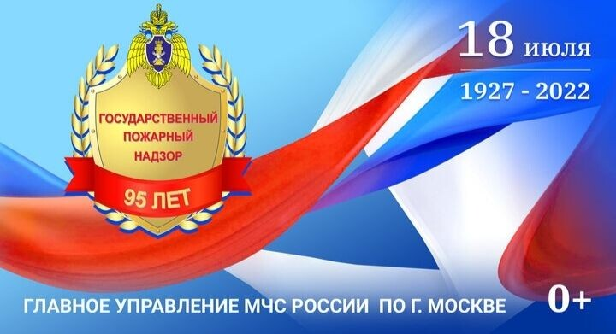
В этот день в 1927 году Всероссийским центральным исполнительным комитетом и Советом народных комиссаров состоялось подписание "Положения об органах Государственного пожарного надзора в РСФСР". А разработан проект этого положения был в мае 1926 года на Всероссийском совещании пожарных. С тех пор свой профессиональный праздник сотрудники надзора празднуют 18 июля. Но официально праздником этот день стал всего лишь с 2007 года. Общая численность сотрудников ГПН составляет почти 13 тысяч человек, ими проводится до 750 тысяч мероприятий по контролю и профилактике пожаров в год, в ходе которых выявляется до 1 миллиона нарушений требований пожарной безопасности.
#МЧСЮЗАО #ГПН #ДеньГПН

